PHỤ LỤC II

HƯỚNG DẪN HỌC SINH THỰC HIỆN THI KHẢO SÁT
KHỐI 7 NĂM HỌC 2024 – 2025

MỤC LỤC
1. Hướng dẫn đăng nhập 2
2. Thực hiện thi khảo sát trực tuyến 3

1. Hướng dẫn đăng nhập
Bước 1: Học sinh sử dụng trình duyệt web: Google Chrome, Cốc Cốc, … (Lưu ý cập nhật phiên bản mới nhất), truy cập theo địa chỉ https://hoctructuyen.hcm.edu.vn/
Bước 2: Học sinh chọn mục [Đăng nhập].
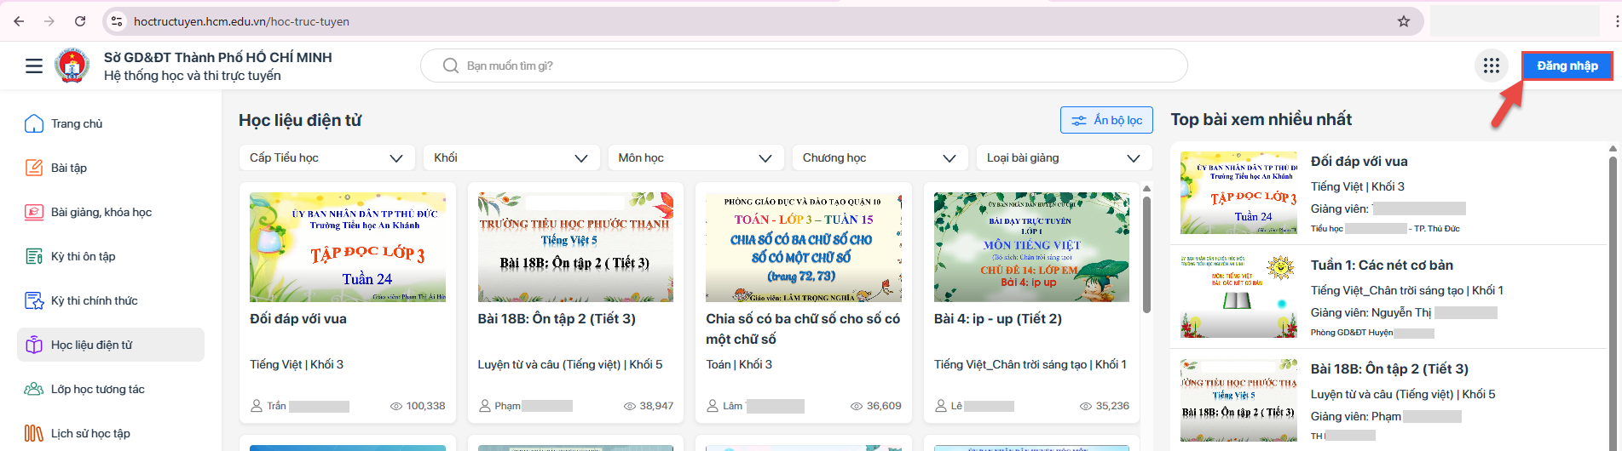
Bước 3: Nhập thông tin tài khoản và mật khẩu do nhà trường cung cấp.
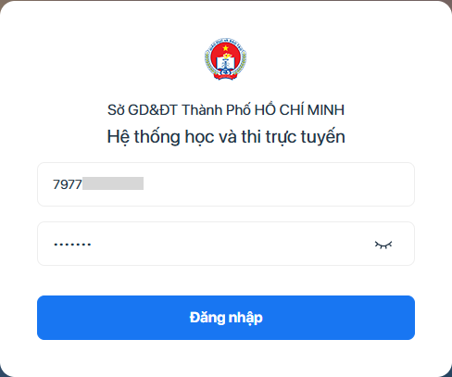
Lưu ý: Trường hợp không đăng nhập được, liên hệ nhà trường cấp lại tài khoản.
Bước 4: Đăng nhập thành công, giao diện trang học và thi hiển thị như sau:
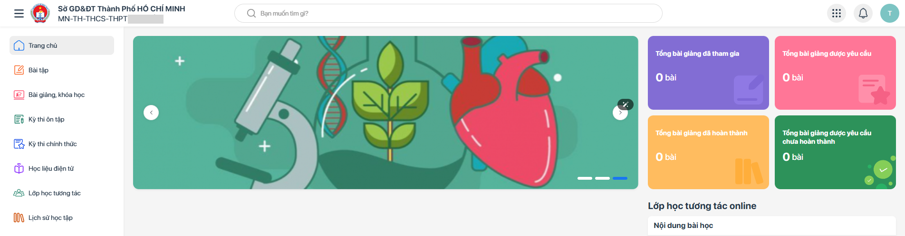

2. Thực hiện thi khảo sát trực tuyến
Bước 5: Sau khi đăng nhập thành công, học sinh chọn mục Kỳ thi chính thức.
Bước 6: Chọn tab Kỳ thi của Sở GD&ĐT, hệ thống hiển thị danh sách các kỳ thi, học sinh thực hiện chọn đúng kỳ thi Khảo sát lớp 7, sau đó kích nút [Làm bài].
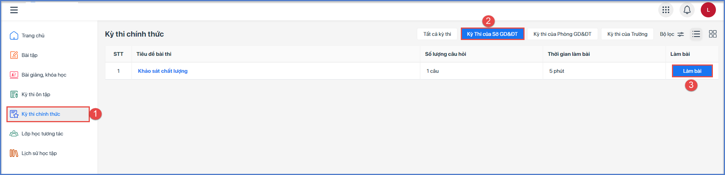
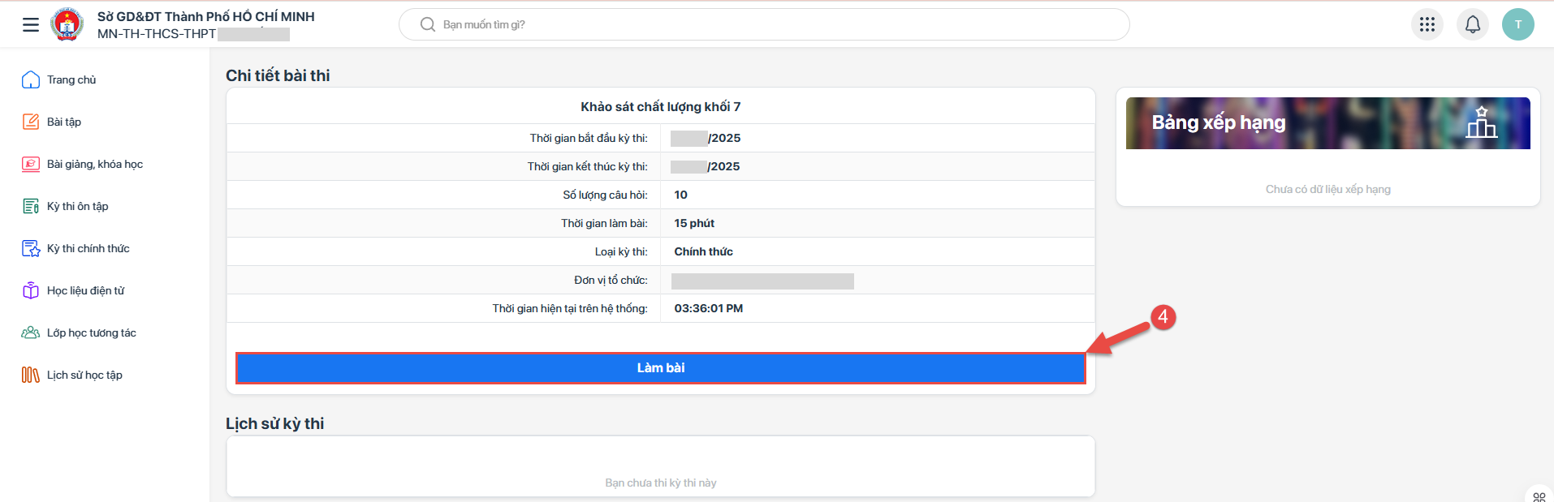
Bước 7: Học sinh thực hiện chọn nút [Bắt đầu làm bài] và thực hiện nhập Mã ca thi để thực hiện làm bài.
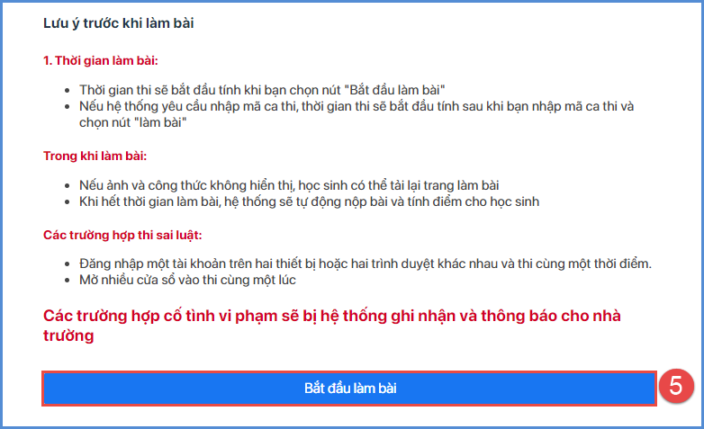
Bước 8: Học sinh nhập mã ca thi do nhà trường cung cấp để thực hiện làm bài thi.
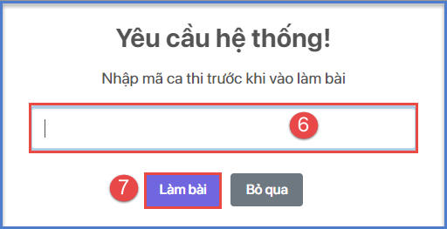
Bước 9: Giao diện hiển thị bài thi, học sinh lựa chọn đáp án đúng cho từng câu hỏi. Học sinh có thể thay đổi đáp án và chọn các câu hỏi để làm trước.
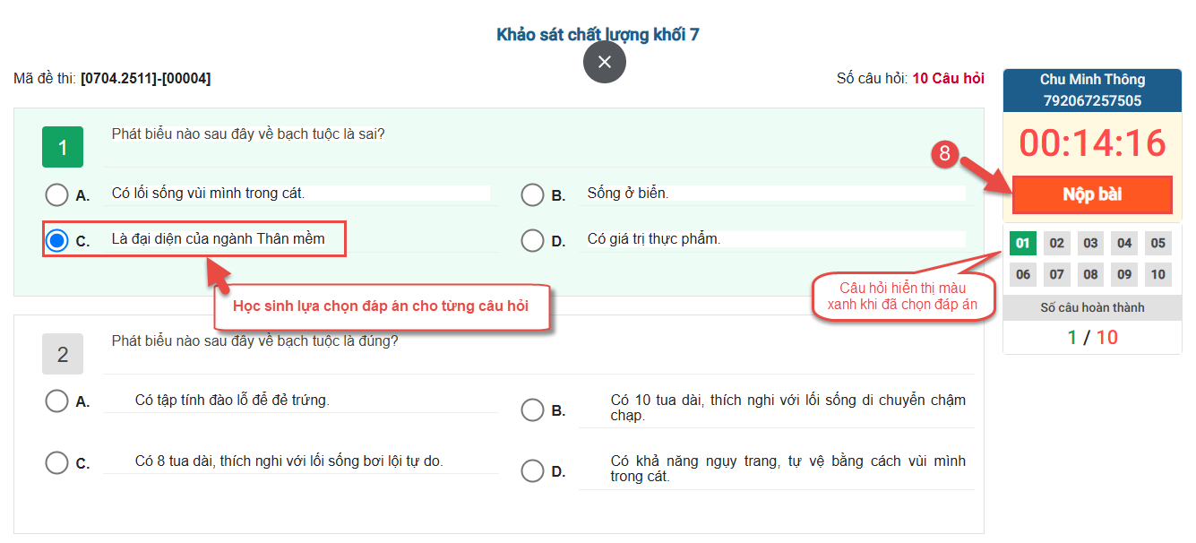
Bước 10: Để hoàn thành bài thi, học sinh kích nút [Nộp bài] và kiểm tra kết quả bài thi. Học sinh xem lại kết quả và chi tiết bài thi tại mục Lịch sử kỳ thi.
